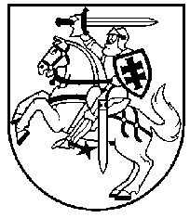

Valstybės žinios,1996, Nr. 102-2326

LIETUVOS RESPUBLIKOS PREZIDENTAS
DEKRETAS

DĖL JONAVOS MIESTO HERBO PATVIRTINIMO

1996 m. spalio 18 d. Nr. 1077
Vilnius

Vadovaudamasis Lietuvos Respublikos įstatymu "Dėl miestų herbų tvirtinimo" ir atsižvelgdamas į Lietuvos heraldikos komisijos išvadą, tvirtinu JONAVOS miesto herbą.

RESPUBLIKOS PREZIDENTAS ALGIRDAS BRAZAUSKAS

